**Documentación BD Sql server 2022**

Versión de motor de base de datos 16.0.

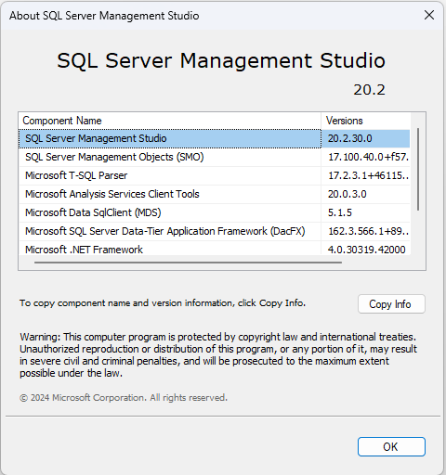

* Base de datos **IFXVms**

Estructura

Se utilizan esquemas “userSchema” y “vmsSchema” para las tablas creadas las cuales contienen usuarios, tipos de usuarios y maquinas virtuales “Vms”

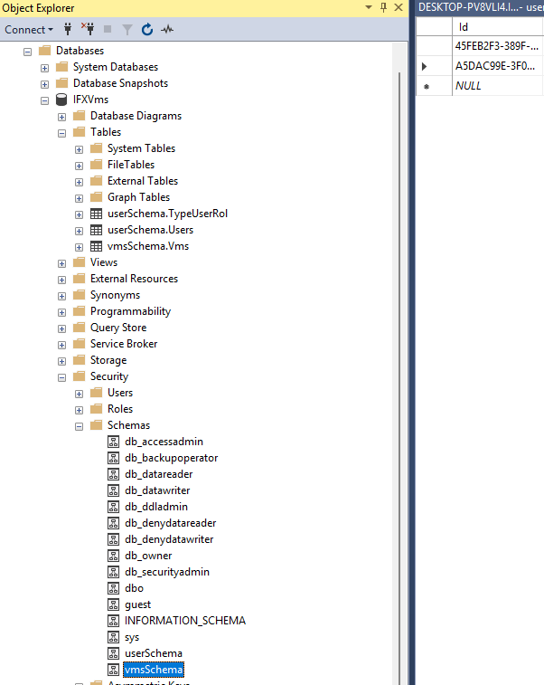

* [userShema].[ Users]

Esquema de la tabla en query de creación con sus correspondientes llaves e índices

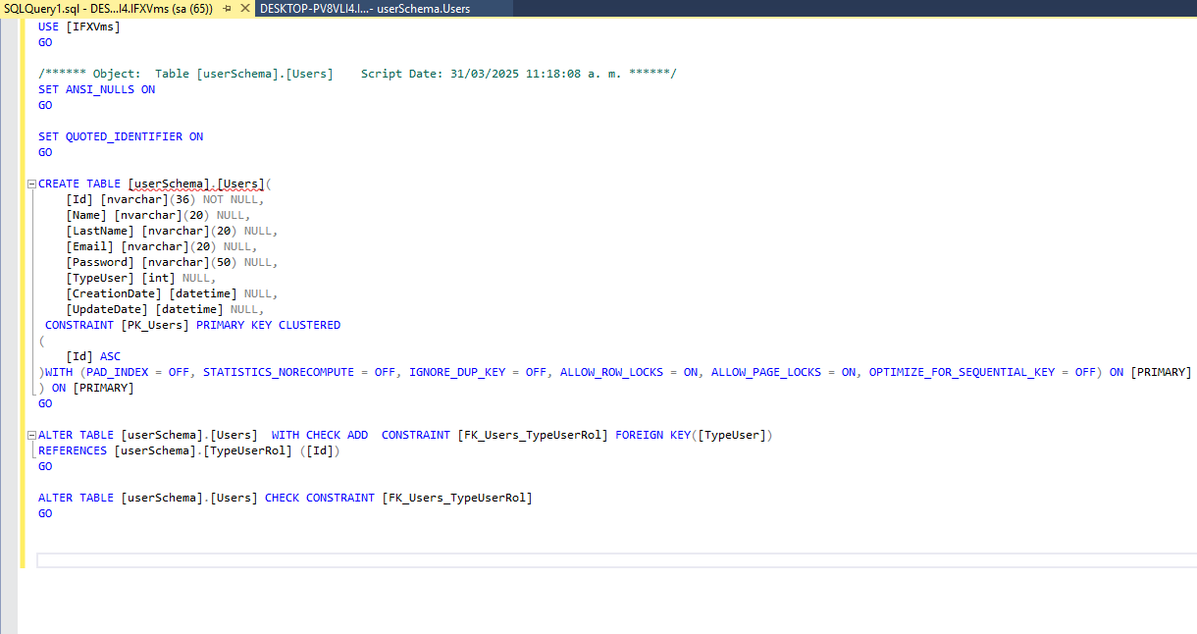

* Estructura de la tabla con data

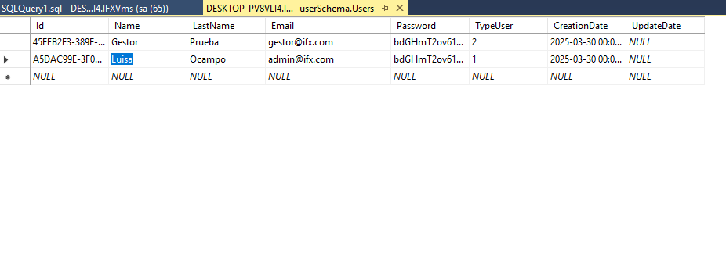

* [vmsShema].[ Vms]

Tabla encargada de almacenar las maquinas virtuales, con los campos mencionados en la prueba

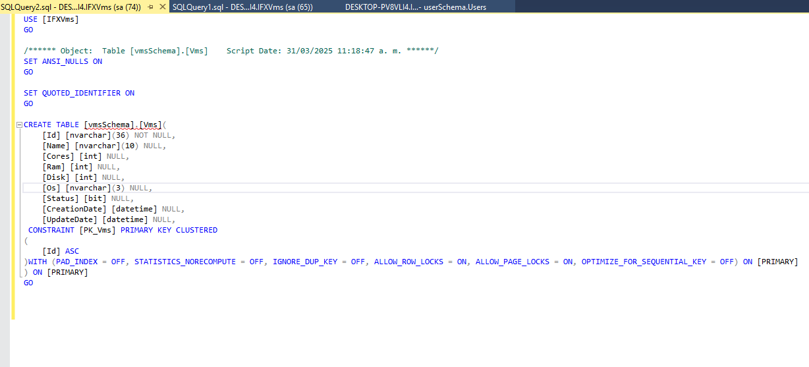

Query con consulta a la tabla

